建设项目环境影响报告表
（污染影响类）

项目名称： 内蒙古新易盛化工有限公司年筛分50万吨焦粒建设项目
建设单位（盖章）： 内蒙古新易盛化工有限公司
编制日期： 2023年4月

中华人民共和国生态环境部制

一、建设项目基本情况
建设项目名称 | 内蒙古新易盛化工有限公司年筛分50万吨焦粒建设项目
项目代码 | 2203-150823-04-01-186268
建设单位联系人 | 李磊 | 联系方式 | 15148242880
建设地点 | 内蒙古自治区巴彦淖尔市乌拉特前旗工业园区巴彦淖尔市农垦中滩华泰海绵铁有限责任公司厂区
地理坐标 | 东经：109°18'24.986"；北纬：40°36'6.120"
国民经济  行业类别 | C2529 其他煤炭加工 | 建设项目  行业类别 | 二十二、石油、煤炭及其他燃料加工业25--煤炭加工252--其他煤炭加工
建设性质 | 新建（迁建）  改建  扩建  技术改造 | 建设项目  申报情形 | 首次申报项目  不予批准后再次申报项目  超五年重新审核项目  重大变动重新报批项目
项目审批（核准/备案）部门（选填） | 乌拉特前旗发展和改革委员会 | 项目审批（核准/备案）文号（选填） | /
总投资（万元） | 2712.44 | 环保投资（万元） | 32.01
环保投资占比（%） | 1.18 | 施工工期
是否开工建设 | 否  是： | 用地（用海）面积（m²） | 33330
专项评价设置情况 | 无
规划情况 | 本项目位于内蒙古乌拉特前旗工业园区内，园区已开展规划；  《内蒙古乌拉特前旗工业园区总体规划（2013～2020年）》；  规划审批机关为：内蒙古自治区住房和城乡建设厅；  审查文件为：2013年6月26日取得内蒙古自治区住房和城乡建设厅《关于内蒙古乌拉特前旗工业园区总体规划的批复》（内建规[2013]345号）文件。  目前，该规划已过期。根据内蒙古自治区工业和信息化厅在2022年2月23日调整的《内蒙古自治区开发区审核公告目录》，拟将乌拉特前旗产业园（即乌拉特前旗工业园区）与甘其毛都口岸园合并为内蒙古巴彦淖尔进口资源加工开发区，合并后，乌拉特前旗工业园区的主导产业将设为冶金和化工两个行业，根据该文件的要求，“列入《公告目录》的开发区，如园区名称、区块设置、核准面积、主导产业等发生变化的，各盟市遵照“多规合一”要求，抓紧修编相关规划”，目前乌拉特前旗工业园区正在开展相关工作，总体规划已上报，但尚未审批。
规划环境影响评价情况 | 内蒙古乌拉特前旗工业园区已开展规划环境影响评价；  规划环境影响评价文件名称为：《内蒙古乌拉特前旗工业园区总体规划（2013～2020年）环境影响报告书》；  规划审查机关为：内蒙古自治区环境保护厅；  审查文件为：《关于内蒙古乌拉特前旗工业园区总体规划环境影响报告书的审查意见》（内环字[2014]74号）。  目前，该规划环评时限已超期，新规划环评已正在编制中，尚未取得审查意见。
规划及规划环境影响评价符合性分析 | 1、建设项目与相关规划的符合性分析：  园区的产业定位：根据《内蒙古以呼包鄂为核心沿黄河沿交通干线经济带重点产业发展规划》对乌拉特前旗工业园区作为“以冶金、化工等高载能工业为主导的重工业基地”的总体定位，结合园区产业发展优势及趋势，乌拉特前旗工业园区定位为蒙西地区沿黄河沿交通干线经济带上以冶金、化工为主导产业的自治区级工业园区，“包钢—包头特钢—乌拉特前旗工业集中区”的西区。重点规划建设冶金产业和氯碱、煤焦化工两大主导产业，积极培育聚氯乙烯深加工、煤焦化（包钢焦化）副产品合利用等下游延伸产业，配套发展新型建材、商贸物流等产业。  物流服务业产业规划：充分利用园区优势的交通网络，发展煤炭公铁联运、煤炭配套洗选、现代专业市场等产业，建设综合型物流区。  本项目位于巴彦淖尔市农垦中滩华泰海绵铁有限责任公司厂区，属于乌拉特前旗工业园区商贸物流区；项目利用园区便利的交通网络，收购周边地区的大块焦炭，汽运进厂后通过破碎、筛分等工序生产小粒径焦粒，外售乌拉特前旗工业园区内的金属冶炼企业或包钢，属于煤炭加工、运输产业；并且根据乌拉特前旗工业园区管委会出具的《关于内蒙古新易盛化工有限公司年筛分50万吨焦粒建设项目已列入园区规划环评的说明》，本项目已纳入园区新规划，符合园区用地规划和产业定位。  综上，本项目符合园区产业定位、总体规划。  2、建设项目与《内蒙古乌拉特前旗工业园区总体规划环境影响报告书》的符合性分析：  根据《内蒙古乌拉特前旗工业园区总体规划环境影响报告书》，乌拉特前旗工业园区限制、禁止入园项目包括以下：  表1-1 规划环境影响评价文件符合性分析表  3、建设项目与《内蒙古乌拉特前旗工业园区总体规划环境影响报告书》审查意见的符合性分析：  （1）审查意见要求  内蒙古乌拉特前旗工业园区已取得自治区环境保护厅《关于内蒙古乌拉特前旗工业园区总体规划环境影响报告书的审查意见》（内环字[2014]74号）。  表1-2 规划环境影响评价审查意见符合性分析表  因此，本项目建设符合《内蒙古乌拉特前旗工业园区总体规划环境影响报告书》及审查意见的要求。
  序号 | 规划环评 | 本项目情况 | 符合性分析
  1 | 进一步调整产业结构，禁止高污染、高耗能的、国家产业政策明令禁止、限制的项目入园区。 | 本项目不属于高污染、高耗能的项目；不属于《产业结构调整指导目录（2019年本）》（国家发展和改革委员会令 第29号）中鼓励类、限制类、淘汰类，故本项目属于国家政策允许建设的项目；于2022年5月取得了乌拉特前旗发展和改革委员会出具的《项目备案告知书》，项目编号为：2203-150823-04-01-186268，符合产业政策和市场准入标准。 | 符合
  2 | （1）限制排放烟尘的项目  乌拉特前旗工业园区TSP和PM₁₀自然背景浓度较高，且目前超标现象严重，为了不影响园区未来的招商引资和更高、更强的发展，应该对烟尘、粉尘排放较多的企业， 应进行限制。 | 本项目设置环保措施，减少TSP和PM₁₀排放量，不属于烟尘、粉尘排放较多的企业。 | 符合
  3 | （2）尽量避免引入二氧化硫和氮氧化物大量排放的项目  未来园区应优先引进大气污染程度较轻的企业，限制污染程度较重的传统企业，尤其提高二氧化硫和氮氧化物大量排放的企业的准入标准，同时注意园区的合理布局，确保乌拉特前旗城区的大气环境质量。 | 本项目不排放二氧化硫和氮氧化物，属于大气污染程度较轻的企业。 | 符合
  序号 | 审查意见 | 本项目情况 | 符合性分析
  1 | （一）严格遵循对该园区环境保护的总体要求。园区的开发建设要服从于《内蒙古自治区以呼包鄂为核心沿黄河沿交通干线经济带重点产业发展详细规划（2010年-2020年）》及乌拉特前旗城镇总体规划，并要与当地其他专项规划相协调。要按照循环经济的思想和清洁生产的原则，指导园区的建设。 | 本项目位于乌拉特前旗工业园区商贸物流区，项目建设符合园区产业定位、总体规划。 | 符合
  2 | （二）合理确定产业规模。园区的产业发展规模应充分考虑资源条件、环境容量及用水、用地指标等制约因素，优化相关产业的结构及规模。 | 本项目用地为工业用地，项目建设符合园区用地规划；  项目不属于《产业结构调整指导目录（2019年本）》（国家发展和改革委员会令 第29号）中鼓励类、限制类、淘汰类，故本项目属于国家政策允许建设的项目。项目于2022年5月取得了乌拉特前旗发展和改革委员会出具的《项目备案告知书》，项目编号为：2203-150823-04-01-186268，符合产业政策和市场准入标准。 | 符合
  3 | （三）原则同意《报告书》提出的关于基础设施调整的意见。要按照“分质处理、梯级利用、循环使用”的原则，合理规划用、排水系统，园区企业应采用空冷等节水方式，减少高浓度含盐水产生量，反渗透装置水回收率不得低于95%，且处理后的高浓度含盐水应优先考虑综合利用。合理规划园区集中热源点，实现园区集中供热、供汽。加强园区固体废物管理，一般固体废物要立足综合利用，危险废物应集中送有资质的单位处理处置，基础设施未建成运行前，工业园区内新改扩建项目不能投产运行。 | 本项目无生产废水排放。  布袋除尘器收集的除尘灰混入产品（0-5mm焦粒）中外售。  设备维修产生的废矿物油，属于危险废物，暂存于危废暂存间内，定期由有资质单位进行处置。 | 符合
  4 | （四）要制定切实可行的环境风险应急预案，完善园区监测预警、应急防控和污染物集中处理设施建设，重点防范盐化工、煤焦化、冶金等产业的泄露事故及重金属污染、地下水污染等事故。工业园区应建立三级应急救援体系，监督园区内企业落实环境风险防范措施，并组织定期对园区及周边土壤和地下水进行监测，防止发生环境污染事件。 | 项目建成后应按规定编制环境风险应急预案，建立三级应急救援体系，落实相应环境风险防范措施。 | 符合
  5 | （五）加强环境监管及日常环境质量监测。重点企业排污口要设置在线监测系统并与环保部门联网。严格大气环境防护距离、卫生防护距离、安全防护距离的管理，为园区健康可持续发展奠定基础。 | 本次环评提出环境监测因子、监测点位、监测频次，项目建成后应按规定定期进行监测；本项目无需设置大气环境防护距离、卫生防护距离、安全防护距离。 | 符合
其他符合性分析 | 1、产业政策符合性  本项目不属于《产业结构调整指导目录（2019年本）》（国家发展和改革委员会令 第29号）中鼓励类、限制类、淘汰类，故本项目属于国家政策允许建设的项目。  本项目于2022年5月取得了乌拉特前旗发展和改革委员会出具的《项目备案告知书》，项目编号为：2203-150823-04-01-186268，符合产业政策和市场准入标准。  2、建设项目选址合理性  本项目位于乌拉特前旗工业园区巴彦淖尔市农垦中滩华泰海绵铁有限责任公司厂区，属于乌拉特前旗工业园区商贸物流区；厂区土地性质为工业用地，项目符合园区产业定位、总体规划。  本项目用地范围不在乌拉特前旗已批复的饮用水水源地保护区内，项目厂区周边无自然保护区、风景名胜区、饮用水源保护区、文物古迹、学校、医院、行政办公区等敏感点。  本项目运营期废气经处理后，均达标排放；生活污水经化粪池沉淀处理后，由环卫部门定期清掏到乌拉特前旗工业园区污水处理厂；厂界噪声预测值满足相关标准，对周围声环境影响较小；固废全部妥善处置，对周围环境影响较小。综上，从环保角度，项目选址合理。  3、与“三线一单”符合性分析  （1）生态保护红线  根据巴彦淖尔市人民政府发布的《关于印发<巴彦淖尔市“三线一单”生态环境分区管控方案>的通知》（巴政发[2021]9号）生态环境分区管控体系：全市共划定环境管控单元249个，包括优先保护单元、重点管控单元、一般管控单元三类，实施分类管控。  本项目位于乌拉特前旗工业园区巴彦淖尔市农垦中滩华泰海绵铁有限责任公司厂区内，不在乌拉特前旗生态保护红线范围内。  （2）环境质量底线  根据《巴彦淖尔市环境质量状况公报（2021年）》，本项目所在地巴彦淖尔市乌拉特前旗2020年大气环境中6项污染物中SO₂、NO₂、PM₁₀、PM_{2.5}、CO和O₃质量浓度均满足《环境空气质量标准》（GB3095-2012）二级标准限值，由此可判断乌拉特前旗为达标区；根据引用的特征因子监测数据可知，TSP质量浓度满足《环境空气质量标准》（GB3095-2012）二级标准限值。  本项目运营期废气经处理后，均达标排放；生活污水经化粪池沉淀处理后，由环卫部门定期清掏到乌拉特前旗工业园区污水处理厂；厂界噪声预测值满足相关标准，对周围声环境影响较小；固废全部妥善处置，对周围环境影响较小。综上，从环保角度，项目选址合理。  因此，本项目实施后不会对项目所在地的环境质量造成不利影响，项目所在地环境质量可维持现有水平，本项目符合环境质量底线要求。  （3）资源利用上线  本项目运行中消耗一定量水、电等资源，消耗量相对区域资源总量较少，本项目的建设满足区域资源利用上线。  （4）生态环境准入清单  本项目位于巴彦淖尔市农垦中滩华泰海绵铁有限责任公司厂区，根据巴彦淖尔市环境管控单元图，属于乌拉特前旗工业园区环境管控单元，管控单元类别为重点管控单元，本项目生态环境准入清单符合性见下表。  表1-3 巴彦淖尔市总体准入要求符合性分析表  表1-4 乌拉特前旗工业园区生态环境准入清单符合性分析表  根据巴彦淖尔市人民政府发布的《关于印发<巴彦淖尔市“三线一单”生态环境分区管控方案>的通知》（巴政发[2021]9号），本项目属于乌拉特前旗工业园区环境管控单元，管控单元类别为重点管控单元，环境管控单元编码ZH15082320001，从空间布局约束、污染物排放管控、环境风险防控、资源利用效率要求等方面分析，本项目配套设置环保措施，环境影响及环境风险可控；在生产工艺技术、设备水平、清洁化生产均达到国内先进水平。  因此，本项目符合三线一单管控要求。
  管控类型 | 管控要求 | 本项目情况 | 符合性
  总体要求 | 1、除现有化工园区外，不再布局新的化工园区。现有园区扩大面积的，要与黄河中上游流域巴彦淖尔段及主要支流岸线至少保持1公里距离。  2、新建、改建、扩建“两高”项目须符合生态环境保护法律法规和相关法定规划，满足重点污染物排放总量控制、碳排放达峰目标、生态环境准入清单、相关规划环评和相应行业建设项目环境准入条件、环评文件审批要求。新建、扩建石化、化工、焦化、有色金属冶炼、平板玻璃项目应布设在依法合规设立并经规划环评的产业园区。  3、建设项目应满足区域、流域控制单元环境质量改善目标管理要求。所在区域、流域控制单元环境质量未达到国家或者地方环境质量标准的，建设项目应提出有效的区域削减方案，主要污染物实行区域倍量削减，确保项目投产后区域环境质量有改善。所在区域、流域控制单元环境质量达到国家或者地方环境质量标准的，原则上建设项目主要污染物实行区域等量削减，确保项目投产后区域环境质量不恶化。  4、各类园区及建设项目选址必须符合当地国土空间规划。新建工业企业原则上应在工业园区内建设并符合相关规划和园区定位。  5、新建矿山要全部达到绿色矿山建设标准，生产矿山要按照绿色矿山建设标准加快改造升级，限期达到绿色矿山建设标准。2025年底前，全部矿山达到国家或自治区绿色矿山建设标准，不符合绿色矿山建设标准的矿山企业依法逐步退出市场。  6、国家重点生态功能区要严格落实产业准入负面清单要求，在严格保护生态安全的前提下，鼓励和支持市场主体集约高效有序地发展符合主体功能定位的适宜产业；限制类产业要在规模产量、生产工艺、区位布局、清洁生产水平等方面严格执行有关规定，鼓励和引导市场主体对既有项目改造升级、入园入区；禁止类产业要严禁市场主体准入，行政机关不予审批、核准，不得办理有关手续。其他重点开发的城镇和重点生态功能区点状开发的城镇，新建矿产资源开采加工、火电、化工、冶金、有色等重大项目，应实行更加严格的环境标准，相关项目必须符合相应领域的专项规划，必须开展环境影响评价和社会稳定风险评估等，不得损害生态系统的稳定性和完整性。  7、畜禽养殖禁养区内不得新建、扩建和改建各类畜禽养殖场，限养区内严格限制新建和扩建各类规模化畜禽养殖场。适养区内现有的各类畜禽养殖场必须落实污染防治措施，对污水、废渣和恶臭应进行定期监测，确保排放的污染物达到《畜禽养殖业污染物排放标准》（GB18596-2001）的限值要求，并符合污染物排放总量控制要求。禁养区范围内的已建成的畜禽养殖场（小区）和养殖专业户，由所在地人民政府负责责令限期搬迁、关闭或取缔。  8、建设对环境有影响的项目，建设单位应当根据国家关于建设项目环境保护分类管理的规定，按照对环境造成影响的程度，组织编制环境影响报告书、环境影响报告表或者填写环境影响登记表。严格落实排污许可管理要求，加强排污许可证实施监管，督促企业采取有效措施控制污染物排放，达到排污许可证规定的许可排放量要求。 | 1、本项目位于乌拉特前旗工业园区内，不涉及新化工园区的布局和现有园区面积的扩大。  2、本项目不属于“两高”项目；不属于石化、化工、焦化、有色金属冶炼、平板玻璃项目。  3、根据《巴彦淖尔市环境质量状况公报（2021年）》，本项目所在地巴彦淖尔市乌拉特前旗为达标区；各污染物排放量较小，并且再采取相应环保措施后，各污染物均可达标排放，不会造成区域环境质量恶化。  4、本项目位于乌拉特前旗工业园区，用地性质为工业用地，不占用耕地、基本农田；本项目符合内蒙古乌拉特前旗工业园区总体规划。  5、本项目不属于矿山企业。  6、本项目符合国家产业政策，不违反产业准入负面清单要求。本项目不属于矿产资源开采加工、火电、化工、冶金、有色等重大项目。  7、本项目不属于畜禽养殖业。  8、根据《建设项目环境影响评价分类管理名录（2021年版）》，本项目应编制环境影响报告表，根据预测，本项目各污染物均可达标排放。
  环境管控单元名称 | 管控要求 |  | 本项目落实情况 | 符合性
  乌拉特前旗工业园区 | 空间布局约束 | 1、严格执行环境准入门槛，依法落实园区规划环评。对不符合园区产业定位、规划环评等的项目一律不予批准。与园区规划不符的企业，应采取措施逐步退出。  2、科学规划建设工业园区，引导新材料、冶金、化工等行业的工业企业入驻工业园区。原则上不得引入与园区主导行业不相符的高污染高耗能高耗水行业。新建、改建、扩建“两高”项目须符合生态环境保护法律法规和相关法定规划，满足重点污染物排放总量控制、碳达峰、碳中和目标、生态环境准入清单、相关规划环评和相应行业建设项目环境准入条件、环评文件审批原则要求。  3、国家明令淘汰的落后产能和不符合国家产业政策的项目，严禁向工业园区转移。  4、“十四五”时期沿黄重点地区拟建的工业项目，一律按要求进入合规工业园区，对现有已备案但尚未开工的拟建高污染、高耗水、高耗能项目一律重新进行评估。  5、对不符合产业政策、“三线一单”生态环境分区管控方案、规划环评以及能耗、水耗等有关要求的工业项目，一律不得批准或备案。  6、对已建成的高污染、高耗水、高耗能项目，全面梳理形成台账，逐一排查评估，属于落后产能的项目要坚决淘汰。对违反产业政策、未落实环评及其批复、区域削减措施、产能置换或煤炭减量替代要求、违规审批和建设的项目，坚决从严查处，并责令限期整改，逾期未完成整改或整改无望的坚决关停。  7、加快淘汰化解落后和过剩产能。引导产能过剩行业限制类产能（装备）有序退出，实施产能置换升级改造。列入《国家产业政策指导目录》（2019版）淘汰类和2020年连续停产1年以上的企业（装备）不得进行产能置换。  8、积极推进“两高”项目环评开展试点工作，衔接落实有关区域和行业碳达峰、碳中和行动方案、清洁能源替代、清洁运输、煤炭消费总量控制等政策要求。  9、大气环境高排放重点管控区内，应强化达标监管，引导工业项目落地集聚发展，有序推进区域内行业企业提标升级改造。 | 1、本项目不属于《产业结构调整指导目录（2019年本）》（国家发展和改革委员会令 第29号）中鼓励类、限制类、淘汰类，故本项目属于国家政策允许建设的项目。  本项目于2022年5月取得了乌拉特前旗发展和改革委员会出具的《项目备案告知书》，项目编号为：2203-150823-04-01-186268，符合产业政策和市场准入标准。  2、本项目位于巴彦淖尔市农垦中滩华泰海绵铁有限责任公司厂区内，属于乌拉特前旗工业园区商贸物流区；厂区土地性质为工业用地；项目利用园区便利的交通网络，收购周边地区的大块焦炭，汽运进厂后通过破碎、筛分等工序生产小粒径焦粒，外售乌拉特前旗工业园区内的金属冶炼企业或包钢，属于煤炭加工、运输产业；并且根据乌拉特前旗工业园区管委会出具的《关于内蒙古新易盛化工有限公司年筛分50万吨焦粒建设项目已列入园区规划环评的说明》，本项目已纳入园区新规划，符合园区用地规划和产业定位。  综上，本项目符合园区产业定位、总体规划。  3、本项目不属于“两高”项目。  4、本项目属于工业项目，位于乌拉特前旗工业园区商贸物流区内。  5、本项目符合产业政策、“三线一单”生态环境分区管控方案、规划环评。  6、本项目不属于高污染、高耗水、高耗能项目。  7、本项目不属于《产业结构调整指导目录（2019年本）》（国家发展和改革委员会令 第29号）中鼓励类、限制类、淘汰类，故本项目属于国家政策允许建设的项目。  8、本项目不属于“两高”项目。  9、本项目位于乌拉特前旗工业园区商贸物流区内，不属于大气环境高排放重点管控区。 | 符合
  乌拉特前旗工业园区 | 污染物排放管控 | 1、新建“两高”项目应按照《关于加强重点行业建设项目区域削减措施监督管理的通知》要求，依据区域环境质量改善目标，制定配套区域污染物削减方案，采取有效的污染物区域削减措施，腾出足够的环境容量。现有“两高”项目应依法制定并严格落实防治土壤与地下水污染的措施。推进水泥、焦化等行业超低排放改造。以电力、焦化、冶炼、钢铁等行业为重点，有序推进现有企业开展全流程智能化、清洁化、循环化、低碳化改造，促进传统产业绿色转型级，逐步淘汰落后产能。  2、加强对废气特别是有毒及恶臭气体的收集和处置，严格控制挥发性有机物（VOCs）排放。  3、禁止新建20蒸吨以下燃煤锅炉，现有和新建锅炉大气污染物排放要符合相关要求。  4、强化重点行业无组织排放管理。对物料（含废渣）运输、装卸、储存、转移和工艺过程等无组织排放实施深度治理。粉状物料堆场必须进行全封闭，块状物料必须安装抑尘设施。  5、以焦化制造、新材料、冶金等行业为重点，有序推进现有企业开展全流程智能化、清洁化、循环化、低碳化改造，促进传统产业绿色转型升级，逐步淘汰落后产能。推进焦化等行业超低排放改造。  6、化工园区必须建设集中式污水处理厂及配套管网，实现废水分类收集、分质预处理。  7、工业园区的工业企业排放的废水应当按照国家有关规定进行预处理（或者委托具备处理能力的第三方进行集中处理），未达到园区集中处理设施（不含园区企业预处理一级集中处理设施）处理工艺要求的，不得排入工业园区污水集中处理设施。  8、固体废物产生量大的化工园区应配套建设固体废物处置设施。  9、新建排放重金属污染物的建设项目全面执行重金属重点污染物特别排放限值。全市重点行业重点重金属污染物实行排放总量控制制度，新建、改建、扩建涉重金属重点行业建设项目必须遵循重点重金属污染物排放“减量置换”或“等量替换”的原则，严格把重金属污染物排放总量指标作为排放重金属污染物建设项目环境影响评价审批的前置条件，无明确具体总量来源的，不得批准相关环境影响评价文件。重点重金属污染物包括铅、汞、镉、和类金属砷铬。 | 1、本项目不属于“两高”项目。  2、本项目废气污染因子为颗粒物，不属于有毒及恶臭气体。  3、本项目不涉及燃煤锅炉的建设。  4、本项目生产过程中，物料转运、储存过程中均在全封闭生产车间内进行。  5、本项目不属于焦化制造、新材料、冶金等行业。  6、本项目无生产废水产生，生活污水经化粪池沉淀处理后，由环卫部门定期清掏到乌拉特前旗工业园区污水处理厂。  7、本项目无生产废水排放；生活污水经化粪池沉淀处理后，由环卫部门定期清掏到乌拉特前旗工业园区污水处理厂。  8、本项目不属于化工项目。  9、本项目不排放重金属污染物。 | 符合
  乌拉特前旗工业园区 | 环境风险防控 | 1、园区应建立突发环境事件应急防控体系，增强突发环境事件处置能力，定期更新园区突发事件环境风险应急预案。  2、实行排污许可重点管理的排污单位，应当依法安装、使用、维护污染物排放自动监测设备，并与生态环境主管部门的监控设备联网。  3、建立项目台账，依法依规预留安全防护距离，加强日常环境风险监管。 | 1、园区配套设置了突发环境事件应急防控体系。  2、本项目不属于排污许可重点管理的排污单位，无需设置自动监测设备。  3、项目实施后，应建立项目台账，加强日常环境风险监管。 | 符合
  乌拉特前旗工业园区 | 资源利用效率要求 | 1、新建、改建、扩建的高耗水工业项目，禁止擅自使用地下水，优先配置利用中水等作为生产水源。  2、加强对已建成高污染、高耗水、高耗能项目的监管，有节能节水减排潜力的项目要升级改造，单位产品物耗、能耗、水耗等鼓励逐步达到清洁生产先进水平。  3、优先配置利用中水等作为生产水源；具备使用非常规水源条件的园区，限期关闭企业生产用地下水自备水井。  4、新建、扩建“两高”项目应采用先进适用的工艺技术和装备，单位产品物耗、能耗、水耗等达到清洁生产先进水平，依法制定并严格落实防治土壤与地下水污染的措施。  5、除食品和制药行业外，禁止使用地下水建设高耗水工业项目；工业企业的设备冷却水、空调冷却水、锅炉冷凝水应当循环使用或者回收利用，不得直接排放。 | 1、本项目生活用水采用园区供水管网统一供给。  2、本项目不属于高污染、高耗水、高耗能项目。  3、本项目生活用水采用园区供水管网统一供给。  4、本项目不属于“两高”项目。  5、本项目无生产废水产生。 | 符合

二、建设项目工程分析
建设内容 | 1、项目概况  （1）项目名称：内蒙古新易盛化工有限公司年筛分50万吨焦粒建设项目。  （2）建设性质：新建。  （3）建设单位：内蒙古新易盛化工有限公司。  （4）建设地点：内蒙古自治区巴彦淖尔市乌拉特前旗工业园区巴彦淖尔市农垦中滩华泰海绵铁有限责任公司厂区，厂区占地面积为33330m²，土地性质为工业用地。  项目中心坐标为东经：109°18'24.986"；北纬：40°36'6.120"。地理位置图见附图1。  表2-1 界址点坐标表  （5）项目投资：总投资2712.44万元，其中环保投资为32.01万元，占总投资的1.18%。  （6）厂区四邻关系：项目厂区东侧紧邻华航科技公司，南侧10m为园区道路、隔园区道路为空地，西侧209m为四通鼓风机厂，北侧紧邻天盛新材料公司。项目厂区四临关系图见附图2。  （7）主要建设内容和生产规模：厂区现有建构筑物包括：1栋500m²的办公区、1栋400m²的宿舍和1座5800m²的生产车间；生产车间内部由北向南依次分为原料储存区、生产区、产品储存区，各区域之间不设置隔墙。  新建1条焦粒破碎筛选生产线及其他辅助附属设施，生产规模为年产50万吨焦粒。  本项目组成见表2-2。  表2-2 本项目组成一览表  3、本项目主要设备  本项目的主要设备表见表2-3。  表2-3 本项目设备一览表  4、劳动定员及工作制度  本项目全厂工作人员共10人。年工作日为300天，每天工作8小时。  5、生产规模方案  表2-4 本项目生产规模方案一览表  6、原辅材料消耗  表2-5 本项目原材料消耗一览表  表2-6 本项目物料平衡表 单位：t/a  7、本项目能源消耗  本项目的能源消耗见表2-7。  表2-7 本项目能源消耗一览表  8、公用工程  8.1给水  本项目运营期用水由厂区现有园区供水管网供给。  （1）生活用水  本项目劳动定员10人，人员用水标准按80L/人•d计，每天用水量为0.8m³，年工作日为300天，总用水量为240m³/a。  （2）原料储存区抑尘用水  根据《内蒙古自治区行业用水定额标准（2020版）》，本项目原料储存区抑尘用水量按2L/m²·次计，原料储存区占地面积为1800m²，则原料储存区抑尘洒水量为3.6m³/d（1080m³/a）。  （3）上料过程降尘用水  本项目原料大块焦炭在上料过程中设置1套水喷淋系统，降尘洒水用量按3m³/d计算，因此上料过程降尘洒水量为3m³/d（900m³/a）。  （4）出料过程降尘用水  本项目产品焦粒在出料过程中设置1套水喷淋系统，降尘洒水用量按3m³/d计算，因此出料过程降尘洒水量为3m³/d（900m³/a）。  （5）产品储存区抑尘用水  根据《内蒙古自治区行业用水定额标准（2020版）》，本项目产品储存区抑尘用水量按2L/m²·次计，产品储存区占地面积为1800m²，则产品储存区抑尘洒水量为3.6m³/d（1080m³/a）。  8.2排水  （1）生活污水  生活污水的排放系数按80%计，则生活污水排放量为0.64m³/d（192m³/a），生活污水经化粪池沉淀处理后，由环卫部门定期清掏到乌拉特前旗工业园区污水处理厂。  （2）原料储存区抑尘用水  原料储存区抑尘用水部分被物料吸收、部分通过自然蒸发，无废水产生。  （3）上料过程降尘用水  上料过程用水部分被物料吸收、部分通过自然蒸发，无废水产生。  （4）出料过程降尘用水  出料过程用水部分被物料吸收、部分通过自然蒸发，无废水产生。  （5）产品储存区抑尘用水  产品储存区抑尘用水部分被物料吸收、部分通过自然蒸发，无废水产生。  8.3水平衡  图2-1 本项目水平衡图 单位：m³/d  8.4供电  由乌拉特前旗工业园区变电站供电管网供给，用电量为43×10⁴kw·h/a。  8.5供暖  冬季采用电采暖。  9、厂区平面布置  本项目生产车间位于厂区东侧，原料储存区位于厂区东侧（生产车间内部北侧），产品储存区位于厂区东侧（生产车间内部南侧），办公区和宿舍位于厂区西北侧，磅房门卫位于厂区南侧，危废暂存间位于厂区东南侧（建筑面积为10m²，渗透系数≤10⁻¹⁰cm/s）。项目平面布置图见图3。
  点号 | X | Y | 东经 | 北纬
  J1 | 4497238.012 | 36610574.43 | 109°18'23.0767" | 40°36'08.5666"
  J2 | 4497241.016 | 36610618.88 | 109°18'24.9687" | 40°36'08.6426"
  J3 | 4497243.37 | 36610618.77 | 109°18'24.9656" | 40°36'08.719"
  J4 | 4497247.571 | 36610681.95 | 109°18'27.6548" | 40°36'08.8247"
  J5 | 4497106.01 | 36610691.65 | 109°18'27.9778" | 40°36'04.232"
  J6 | 4497111.847 | 36610555.82 | 109°18'22.2058" | 40°36'04.4865"
  J7 | 4497195.462 | 36610550.02 | 109°18'22.0119" | 40°36'07.1993"
  J8 | 4497197.59 | 36610576.36 | 109°18'23.1333" | 40°36'07.2556"
  注：大地2000坐标系 |  |  | 经纬度
  工程类别 |  | 本项目建设内容 | 备注
  主体工程 | 生产车间 | 位于厂区东侧，单层钢结构厂房，全封闭设置，建筑面积5800m²。  生产区位于生产车间中部，占地面积为2200m²，内设置1条焦粒破碎筛选生产线，年产50万吨焦粒。  共布置1台破碎机、2台滚筒筛、2台振动筛、7台输送带、4台装载机、1台布袋除尘器。  地面采用钢筋混凝土铺设。 | 厂房利旧，设备新增
  辅助工程 | 办公区 | 位于厂区西北侧，建筑面积500m²，用于日常综合办公。 | 利旧现有办公区
  辅助工程 | 宿舍 | 位于厂区西北侧，建筑面积400m²，用于工作人员住宿。 | 利旧现有宿舍
  辅助工程 | 磅房门卫 | 位于厂区南侧，建筑面积20m²。 | 利旧现有磅房门卫
  储运工程 | 原料储存区 | 位于厂区东侧（生产车间内部北侧），单层钢结构厂房，全封闭设置，建筑面积1800m²，用于原料储存。  地面采用钢筋混凝土铺设。 | 厂房利旧
  储运工程 | 产品储存区 | 位于厂区东侧（生产车间内部南侧），单层钢结构厂房，全封闭设置，建筑面积1800m²，用于产品储存。  地面采用钢筋混凝土铺设。 | 厂房利旧
  储运工程 | 危废暂存间 | 位于厂区东南侧，单层钢结构厂房，全封闭设置，建筑面积为10m²，用于储存本项目产生的危险废物。  地面采用钢筋混凝土+渗透结晶型防水剂+2mm厚HDPE膜铺设，渗透系数≤10⁻¹⁰cm/s。 | 新建
  公用工程 | 供水 | 由园区供水管网供给。 | 新建
  公用工程 | 排水 | 生活污水经化粪池沉淀处理后，由环卫部门定期清掏到乌拉特前旗工业园区污水处理厂。 | 新建
  公用工程 | 供电 | 由乌拉特前旗工业园区变电站供电管网供给。 | 新建
  公用工程 | 供热 | 冬季采用电采暖。 | 新建
  环保  工程 | 废气 | 原料装卸过程位于全封闭的原料储存区内，原料储存区内设置1套水喷淋系统（1#），对装卸过程进行洒水降尘，产生的颗粒物以无组织形式排放。 | 新建
  环保  工程 | 废气 | 原料采用装载机由原料储存区运输至生产区的上料斗内，转运过程均在全封闭生产车间内进行；  上料斗上方设置1套水喷淋系统（2#），对上料过程进行洒水降尘，产生的颗粒物以无组织形式排放。 | 新建
  环保  工程 | 废气 | 物料转运通过封闭皮带进行运输，无粉尘产生。 | 新建
  环保  工程 | 废气 | 原料破碎筛分过程中产生的颗粒物经集气罩收集，由1台布袋除尘器（1#）处理后，通过1根15m高排气筒（P1）排放。 | 新建
  环保  工程 | 废气 | 产品出料过程位于全封闭的产品储存区内，出料口设置1套水喷淋系统（3#），对出料过程进行洒水降尘，产生的颗粒物以无组织形式排放。 | 新建
  环保  工程 | 废气 | 产品装车过程位于全封闭的产品储存区内，产品储存区内设置1套水喷淋系统（4#），对装卸过程进行洒水降尘，产生的颗粒物以无组织形式排放。 | 新建
  环保  工程 | 废水 | 本项目无生产废水产生。  生活污水经化粪池沉淀处理后，由环卫部门定期清掏到乌拉特前旗工业园区污水处理厂。 | 新建
  环保  工程 | 固废 | 焦粒破碎筛选生产线配套1台布袋除尘器处理废气，收集的除尘灰混入产品（0-5mm焦粒）中外售。 | 新建
  环保  工程 | 固废 | 无组织废气经封闭厂房沉降后，定期清扫收集后混入产品（0-5mm焦粒）中外售。 | 新建
  环保  工程 | 固废 | 设备维修产生的废矿物油，属于危险废物，暂存于危废暂存间内，定期由有资质单位进行处置。 | 新建
  环保  工程 | 固废 | 生活垃圾经垃圾桶收集后，由当地环卫部门定期清运。 | 新建
  环保  工程 | 噪声 | 选用低噪声、振动小的设备，采用全封闭厂房、隔声罩隔声；对破碎机、振动筛安装减震垫；车间内壁做吸声处理。 | 新建
  序号 | 设 备 名 称 | 型号及规格 | 单位 | 数量
  1 | 上料斗 | / | 台 | 1
  2 | 破碎机 | 处理量250t/h，功率160kw | 台 | 1
  3 | 滚筒筛 | 处理量250t/h，功率45kw | 台 | 2
  4 | 振动筛 | / | 台 | 2
  5 | 布袋除尘器 | 除尘效率为99% | 台 | 1
  6 | 输送带 | 输送能力250t/h，功率45kw | 台 | 1
  7 | 输送带 | 输送能力250t/h，功率4kw | 台 | 6
  8 | 水喷淋系统 | / | 台 | 4
  9 | 装载机 | 5吨 | 台 | 4
  序号 | 名称 | 单位 | 设计年生产量 | 备注
  1 | 0-5mm焦粒 | 万吨 | 10 | --
  2 | 5-10mm焦粒 | 万吨 | 10 | --
  3 | 10-25mm焦粒 | 万吨 | 10 | --
  4 | 25-40mm焦粒 | 万吨 | 10 | --
  5 | 40-80mm焦粒 | 万吨 | 10 | --
   | 合计 | 万吨 | 50
  序号 | 名称 | 单位 | 年用量 | 来源
  1 | 大块焦炭（0cm-80cm） | 吨 | 500170.01 | 采购
  投入 |  | 产出
  原料（大块焦炭） | 500170.01 | 产品 | 0-5mm焦粒 | 100000
   |  | 产品 | 5-10mm焦粒 | 100000
   |  | 产品 | 10-25mm焦粒 | 100000
   |  | 产品 | 25-40mm焦粒 | 100000
   |  | 产品 | 40-80mm焦粒 | 100000
   |  | 废气 | 原料装卸过程无组织排放颗粒物 | 0.52
   |  | 废气 | 原料上料过程无组织排放颗粒物 | 2.08
   |  | 废气 | 产品出料过程无组织排放颗粒物 | 2.60
   |  | 废气 | 产品装车过程无组织排放颗粒物 | 0.52
   |  | 废气 | 原料破碎筛分过程无组织排放颗粒物 | 4.60
   |  | 废气 | 原料破碎筛分过程有组织排放颗粒物 | 1.04
   |  | 固废 | 除尘灰 | 102.46
   |  | 固废 | 沉降粉尘 | 56.19
  合计 | 500170.01 |  | 合计 | 500170.01
  序号 | 名称 | 消耗量（单位）
  1 | 电 | 43×10⁴KWh/a
  2 | 水 | 4200m³/a
工艺流程和产排污环节 | 1、焦粒破碎筛选生产线工艺流程简述：  本项目外购大块焦炭经汽车运输至原料储存区。大块焦炭有两种规格，一种为0~25cm的混合焦炭，另一种为30cm~80cm的大块焦炭。  其中：（1）0~25cm的混合焦炭由装载机给入1#上料斗，经输送皮带先后进入1#滚筒筛、1#振动筛内进行筛分，筛分得到的产品主要有5种：0-5mm焦粒、5-10mm焦粒、10-25mm焦粒。  （2）30cm~80cm的大块焦炭由装载机给入2#上料斗，经输送皮带送入破碎机破碎，经输送皮带先后进入2#滚筒筛、2#振动筛内进行筛分，筛分得到的产品主要有5种：0-5mm焦粒、5-10mm焦粒、10-25mm焦粒、25-40mm焦粒、40-80mm焦粒。  各种产品焦粒经各自输送皮带送入产品储存区分类堆存，定期销售外运。  图2-2 焦粒破碎筛选生产线工艺流程图  2、产污环节  运营期产污环节主要包括如下：  （1）废气  本项目运营期产生的废气主要包括原料装卸过程中产生的颗粒物G1、原料上料过程中产生的颗粒物G2、原料破碎筛分过程中产生的颗粒物G3、产品出料过程中产生的颗粒物G4、产品装车过程中产生的颗粒物G5。  （2）废水  本项目运营期产生的废水主要为生活污水。  （3）噪声  本项目运营期产生的噪声主要来源于生产设备的噪声，噪声源在80~90dB(A)。  （4）固废  本项目运营期产生固废主要包括布袋除尘器收集的除尘灰、收集的沉降粉尘、设备维修产生的废矿物油以及工作人员产生的生活垃圾。
与项目有关的原有环境污染问题 | 本项目属于新建项目，故没有与本项目有关的原有污染源。  本项目租赁巴彦淖尔市农垦中滩华泰海绵铁有限责任公司厂区进行建设，厂区内已建成1栋500m²的办公区、1栋400m²的宿舍和1座5800m²的生产车间；生产车间内部由北向南依次分为原料储存区、生产区、产品储存区，各区域之间不设置隔墙。该公司于2015年停产。  根据现场踏勘，生产厂房内无生产设备、工业固废遗留，厂房内均为空置状态，不存在与本项目有关的原有污染情况及主要环境问题。

三、区域环境质量现状、环境保护目标及评价标准
区域环境质量现状 | 1、环境空气质量现状  （1）区域环境质量现状评价  根据《环境影响评价技术导则 大气环境》（HJ2.2-2018）中6.4.1.1中的内容“城市环境空气质量达标评价指标为SO₂、NO₂、PM₁₀、PM_{2.5}、CO和O₃，六项污染物全部达标即为城市环境空气质量达标”。  本项目环境质量现状数据来源于《巴彦淖尔市环境质量状况公报2021年》中的内容，内蒙古巴彦淖尔市乌拉特前旗2021年六项污染物环境质量数据见下表。  表3-1 大气环境质量现状与评价结果一览表  从上表可以看出，巴彦淖尔市乌拉特前旗2021年大气环境中6项污染物中SO₂、NO₂、PM₁₀、PM_{2.5}、CO和O₃质量浓度均满足《环境空气质量标准》（GB3095-2012）二级标准限值，由此可判断乌拉特前旗为达标区。  （2）其他污染物环境质量现状评价  本项目评价的其他污染物为TSP，为掌握评价区环境空气质量现状，并为影响评价提供基础资料和数据，本次评价引用《内蒙古翰新新材料有限公司年产8万吨活性炭项目环境影响报告书》中TSP的监测数据。  监测单位：内蒙古华智鼎环保科技有限公司；监测时间：2020年3月14日-20日；监测点位：果园村，监测点位与本项目的位置关系见表3-2；监测因子：TSP。监测结果统计见表3-3。  表3-2 其他污染物补充监测点位基本信息  表3-3 其他污染物环境质量现状（监测结果）表  从上表其他污染物现状监测数据统计结果可知，其他污染物（TSP）24小时平均浓度满足《环境空气质量标准》（GB3095－2012）二级标准。  引用可行性分析：根据《建设项目环境影响报告表编制技术指南》（污染影响类）（试行）“排放国家、地方环境空气质量标准中有标准限值要求的特征污染物时，引用建设项目周边5千米范围内近3年的现有监测数据”，本项目引用数据的监测时间为2020年3月14日-20日，在有效期3年之内；距离本项目3350m，在5km范围之内；因此，该TSP监测点位可引用。  2、声环境质量  根据《建设项目环境影响报告表编制技术指南（污染影响类）》（试行），本项目厂界外50米范围内不存在声环境保护目标，可不开展声环境质量现状调查。
  污染物 | 年评价指标 | 现状浓度（ug/m³） | 标准值（ug/m³） | 占标率% | 达标情况
  细颗粒物（PM_{2.5}） | 年平均质量 | 15 | 35 | 42.9 | 达标
  可吸入颗粒物（PM₁₀） | 年平均质量 | 59 | 70 | 84.3 | 达标
  二氧化硫 | 年平均质量 | 13 | 60 | 21.7 | 达标
  二氧化氮 | 年平均质量 | 26 | 40 | 65.0 | 达标
  一氧化碳 | 日平均浓度 | 1200 | 4000 | 30.0 | 达标
  臭氧 | 8小时平均浓度 | 140 | 160 | 87.5 | 达标
  序号 | 坐标 |  | 监测  因子 | 监测时段 | 相对本项目厂址方位 | 相对本项目厂界距离/m
  序号 | 北纬 | 东经
  1# | 40°37′29″ | 109°17′50″ | TSP | 24小时平均浓度 | 项目厂区东北侧 | 3350
  监测点位 | 污染物 | 平均时间 | 平均标准（μg/m³） | 监测浓度范围（μg/m³） | 最大浓度占标率/% | 超标率/% | 是否超标
  果园村 | TSP | 24小时平均浓度 | 300 | 139~ 171 | 57 | 0 | 否
环境保护目标 | 根据区域环境功能特征及建设项目地理位置和性质，确定本项目影响主要保护目标如下：  表3-4 具体保护目标
  环境要素 | 保护范围 | 保护目标名称 | 坐标 | 相对位置 | 距离（m） | 人数 | 保护级别
  环境空气 | 厂界外扩500m范围 | 厂界外500m范围内无自然保护区、风景名胜区、居住区、文化区和农村地区中人群较集中的区域等保护目标 |  |  |  |  | 《环境空气质量标准》（GB3095-2012）二级标准
  声环境 | 厂界外扩50m范围 | 厂界外50m范围内无声环境保护目标 |  |  |  |  | 《声环境质量标准》（GB3096- 2008）3类标准
  地下水环境 | 厂界外扩500m范围 | 厂界外500m范围内无地下水集中式饮用水水源和热水、矿泉水、温泉等特殊地下水资源 |  |  |  |  | 《地下水质量标准》（GB/T14848-2017）中III类标准
污染物排放控制标准 | 1、大气污染物排放标准  本项目施工期产生的废气污染物主要是颗粒物，排放执行《大气污染物综合排放标准》（GB16297-1996）表2新污染源大气污染物排放限值中“无组织排放监控浓度限值”；  本项目运营期有组织废气排放执行《大气污染物综合排放标准》（GB16297-1996）表2新污染源大气污染物排放限值中“二级标准”；无组织废气排放执行《大气污染物综合排放标准》（GB16297-1996）表2新污染源大气污染物排放限值中“无组织排放监控浓度限值”，见表3-5。  表3-5 《大气污染物综合排放标准》（摘录）  2、噪声排放标准  本项目施工期噪声排放执行《建筑施工场界环境噪声排放标准》（GB12523-2011），见表3-6。  表3-6 《建筑施工场界环境噪声排放标准》（摘录）  本项目营运期噪声排放执行《工业企业厂界环境噪声排放标准》（GB12348-2008）3类标准，见表3-7。  表3-7 《工业企业厂界环境噪声排放标准》  3、废水排放标准  本项目营运期生活污水排放执行乌拉特前旗工业园区污水处理厂进水水质指标要求，见表3-8。  表3-8 本项目污水排放标准 单位：mg/L，pH除外  4、固体废物排放标准  本项目一般固体废物执行《一般工业固体废物贮存和填埋污染控制标准》（GB18599-2020）的相关要求。  危险废物执行《危险废物贮存污染控制标准》（GB18597－2001）及其修改单中的有关规定要求。
  污染物 | 最高允许排放浓度（mg/m³） | 最高允许排放速率（kg/h） |  | 无组织排放监控浓度限值
  污染物 | 最高允许排放浓度（mg/m³） | 排放筒高度（m） | 二级 | 监控点 | 浓度（mg/m³）
  颗粒物 | 120 | 15 | 3.5 | 周围外浓度最高点 | 1.0
  昼间dB（A） | 夜间dB（A）
  70 | 55
  类别 | 昼间dB（A） | 夜间dB（A）
  3类 | 65 | 55
  序号 | 项目 | 乌拉特前旗工业园区污水处理厂进水水质
  1 | pH | 6~9
  2 | COD | 500
  3 | BOD₅ | 350
  4 | SS | 400
  5 | NH₃-N | 45
总量控制指标 | 本项目原料大块焦炭在破碎筛分过程中会产生破碎筛分废气，主要污染物为颗粒物，破碎机和滚筒筛上方各设置1个集气罩（共2个），经同1台布袋除尘器处理后，由1根15m高排气筒排放。年工作300天，每天工作8小时，即年工作2400小时。  根据《排放源统计调查产排污核算方法和系数手册》（公告2021年第24号）-252煤炭加工行业系数手册-2529其他煤炭加工行业--原料破碎、产品筛分，颗粒物产污系数为0.23kg/t-产品，本项目产品焦粒生产量为500000t/a，则原料破碎筛分过程中颗粒物产生量为115.00t/a。  1）有组织颗粒物：破碎机和滚筒筛上方各设置1个集气罩（共2个），集气罩集气效率按90%计，则收集到的颗粒物量为103.50t/a，经同1台布袋除尘器处理，根据《排放源统计调查产排污核算方法和系数手册》（公告2021年第24号）-252煤炭加工行业系数手册-2529其他煤炭加工行业-袋式除尘的末端治理技术平均去除效率99%，则有组织颗粒物排放量为1.04t/a。  本项目有组织颗粒物排放量为1.04t/a，低于5t/a的总量控制指标要求，因此本项目不需要申请总量控制指标。

四、主要环境影响和保护措施
施工期环境保护措施 | 1、废气环保措施  （1）设备基础开挖场地在施工前进行洒水降尘，并在四周设置围挡；  （2）开挖土方堆放过程进行覆盖苫布，通过对堆场进行洒水；  （3）建筑材料堆放过程进行覆盖苫布，通过对堆场进行洒水；  （4）运输道路进行洒水抑尘。  2、废水环保措施  （1）施工人员的生活污水排入厂区现有化粪池，定期清掏；  （2）施工废水经临时沉淀池处理后将上清液循环使用于施工生产，不外排。  3、噪声环保措施  为减轻施工期噪声对周围环境影响，建设单位应严格按照噪声污染防治管理的有关规定，采取一下措施：  （1）施工现场合理布局，以避免局部声级过高，尽可能将施工阶段的噪声减至最小。  （2）现场施工人员要严加管理，在施工建设时要防止互相撞击噪声，要文明施工。  （3）及时保养维修施工机械，严格按照操作规程使用各类机械。  （4）在施工场地周围设置挡板。  4、固体废物环保措施  （1）建筑垃圾按照当地执法部门要求进行处置。  （2）设备包装物收集后外售废品收购站。  （3）施工人员的生活垃圾经垃圾桶收集后，由当地环卫部门定期清运。
运营期环境影响和保护措施 | 1、废气产排情况及治理措施可行性分析  1.1 废气产排情况  （1）原料装卸过程中产生的废气G1  本项目外购大块焦炭，汽运进厂后储存于封闭的原料储存区内，卸载过程中会产生装卸废气G1，主要污染物为颗粒物，原料储存区内设置1套水喷淋系统（1#）进行洒水降尘。  本项目原料大块焦炭消耗量为500170.01t/a，参考《逸散性工业粉尘控制技术》“煤加工过程逸散尘的排放因子”按0.01kg/t（卸料）计算，则原料上料过程中颗粒物产生量为5.00t/a。  根据《排放源统计调查产排污核算方法和系数手册》（公告2021年第24号）-工业源固体物料堆场颗粒物核算系数手册-固体物料堆存颗粒物产排污核算系数手册，洒水措施的控制效率为74%，封闭生产车间抑尘效率为60%，综合处理效率=1-（1-74%）×（1-60%）=89.6%；则原料上料过程中颗粒物排放量为0.52t/a。  （2）原料上料过程中产生的废气G2  本项目原料储存区和生产区相通，原料采用装载机由原料储存区运输至生产区的上料斗内，转运过程均在全封闭生产车间内进行。原料大块焦炭在上料过程中会产生上料废气G2，主要污染物为颗粒物，上料过程在封闭生产车间内进行，上料斗上方设置1套水喷淋系统（2#），对上料过程进行洒水降尘。  本项目原料大块焦炭消耗量为500170.01t/a，参考《逸散性工业粉尘控制技术》“煤加工过程逸散尘的排放因子”按0.04kg/t（装料）计算，则原料上料过程中颗粒物产生量为20.01t/a。  根据《排放源统计调查产排污核算方法和系数手册》（公告2021年第24号）-工业源固体物料堆场颗粒物核算系数手册-固体物料堆存颗粒物产排污核算系数手册，洒水措施的控制效率为74%，封闭生产车间抑尘效率为60%，综合处理效率=1-（1-74%）×（1-60%）=89.6%；则原料上料过程中颗粒物排放量为2.08t/a。  （3）原料破碎筛分过程中产生的废气G3  本项目原料大块焦炭在破碎筛分过程中会产生破碎筛分废气G3，主要污染物为颗粒物，1台破碎机、2台滚筒筛和2台振动筛上方各设置1个集气罩（共5个），经同1台布袋除尘器处理后，由1根15m高排气筒排放。年工作300天，每天工作8小时，即年工作2400小时。  根据《排放源统计调查产排污核算方法和系数手册》（公告2021年第24号）-252煤炭加工行业系数手册-2529其他煤炭加工行业--原料破碎、产品筛分，工业废气量为574m³/t-产品，颗粒物产污系数为0.23kg/t-产品，本项目产品焦粒生产量为500000t/a，则原料破碎筛分过程中工业废气量为119583m³/h，颗粒物产生量为115.00t/a。  1）有组织颗粒物：1台破碎机、2台滚筒筛和2台振动筛上方各设置1个集气罩（共5个），集气罩集气效率按90%计，则收集到的颗粒物量为103.50t/a，年工作2400小时，有组织颗粒物产生速率为43.125kg/h，有组织颗粒物产生浓度为360.6mg/m³；经同1台布袋除尘器处理，根据《排放源统计调查产排污核算方法和系数手册》（公告2021年第24号）-252煤炭加工行业系数手册-2529其他煤炭加工行业-袋式除尘的末端治理技术平均去除效率99%，则有组织颗粒物排放量为1.04t/a，年工作2400小时，有组织颗粒物排放速率为0.433kg/h，有组织颗粒物排放浓度为3.6mg/m³。  2）无组织颗粒物：其余10%未收集的颗粒物量为11.50t/a，在封闭生产车间内沉降，根据《排放源统计调查产排污核算方法和系数手册》（公告2021年第24号）-工业源固体物料堆场颗粒物核算系数手册-固体物料堆存颗粒物产排污核算系数手册，封闭生产车间抑尘效率为60%，颗粒物排放量为4.60t/a，以无组织形式排放。  （4）产品出料过程中产生的废气G4  本项目原料大块焦炭经破碎筛得到5种不同粒径的焦粒产品，经各自输送皮带送入产品储存区分类堆存，出料过程中会产生出料废气G4，主要污染物为颗粒物，出料过程在封闭生产车间内进行，出料口设置1套水喷淋系统（3#），对出料过程进行洒水降尘。  本项目产品焦粒生产量为500000t/a，参考《逸散性工业粉尘控制技术》“煤加工过程逸散尘的排放因子”按0.05kg/t（装料）计算，则原料出料过程中颗粒物产生量为25.00t/a。  根据《排放源统计调查产排污核算方法和系数手册》（公告2021年第24号）-工业源固体物料堆场颗粒物核算系数手册-固体物料堆存颗粒物产排污核算系数手册，洒水措施的控制效率为74%，封闭生产车间抑尘效率为60%，综合处理效率=1-（1-74%）×（1-60%）=89.6%；则原料上料过程中颗粒物排放量为2.60t/a。  （5）产品装车过程中产生的废气G5  本项目产品焦粒由装载机装入汽车，装车过程中会产生装车废气G5，主要污染物为颗粒物，装车过程在封闭生产车间内进行，产品储存区内设置1套水喷淋系统（4#），对装卸过程进行洒水降尘。  本项目产品焦粒生产量为500000t/a，参考《逸散性工业粉尘控制技术》“煤加工过程逸散尘的排放因子”按0.01kg/t（装货）计算，则原料出料过程中颗粒物产生量为5.00t/a。  根据《排放源统计调查产排污核算方法和系数手册》（公告2021年第24号）-工业源固体物料堆场颗粒物核算系数手册-固体物料堆存颗粒物产排污核算系数手册，洒水措施的控制效率为74%，封闭生产车间抑尘效率为60%，综合处理效率=1-（1-74%）×（1-60%）=89.6%；则原料上料过程中颗粒物排放量为0.52t/a。  1.1.3运营期废气污染物排放汇总情况  项目大气污染源治理情况汇总表见表4-1。  表4-1 大气污染物产生、排放、治理情况汇总表  1.2废气污染物防治措施可行性  （1）可行技术  表4-2 废气可行技术参照表  （2）无组织排放控制要求  表4-3 无组织排放控制措施表  参照《排污许可证申请与核发技术规范 炼焦化学工业》（HJ854-2017），本项目采用的废气防治措施属于可行技术。  1.3废气监测计划  根据《排污许可证申请与核发技术规范 炼焦化学工业》（HJ854-2017）要求，本项目废气监测计划如下：  表4-4 环境监测工作内容一览表  2、废水产排情况及治理措施可行性分析  2.1废水产排情况  （1）生活污水  本项目劳动定员10人，人员用水标准按80L/人•d计，每天用水量为0.8m³，总用水量为240m³/a。生活污水的排放系数按80%计，则生活污水排放量为0.64m³/d（192m³/a），生活污水经化粪池沉淀处理后，由环卫部门定期清掏到乌拉特前旗工业园区污水处理厂。  （2）原料储存区抑尘用水  原料储存区抑尘用水部分被物料吸收、部分通过自然蒸发，无废水产生。  （3）上料过程降尘用水  上料过程用水部分被物料吸收、部分通过自然蒸发，无废水产生。  （4）出料过程降尘用水  出料过程用水部分被物料吸收、部分通过自然蒸发，无废水产生。  （5）产品储存区抑尘用水  产品储存区抑尘用水部分被物料吸收、部分通过自然蒸发，无废水产生。  2.2依托污水处理设施的可行性分析  根据《乌拉特前旗工业园区污水处理及回用（零排放）改造工程环境影响报告书》，污水采用“预处理+ A²/O”的处理工艺，出水达到《城镇污水处理厂污染物排放标准》（GB18918-2002）一级A标准，服务范围为整个乌拉特前旗工业园区。  乌拉特前旗工业园区污水处理厂处理规模为3000m³/d，目前进入园区污水处理厂的污水量约为1700m³/d，剩余处理量为1300m³/d，本项目生活污水总排放量为0.64m³d，仅为乌拉特前旗工业园区处理规模的0.049%，排放废水量排放量较小，废水排放水质能满足乌拉特前旗工业园区污水处理厂进水水质要求。不会对园区污水处理厂产生冲击影响，接纳是可行的。  因此，从进水水质与水量的符合性等方面考虑，本项目生活污水经化粪池处理后，最终进入乌拉特前旗工业园区污水处理厂进行集中处理是可行的，本评价认为建设项目的地表水环境影响可以接受。  3、噪声环境影响分析及防治措施  3.1噪声源强分析  本项目运营期噪声主要来源于设备运行，本项目主要噪声源及降噪情况见表4-5。  表4-5 设备噪声源强表dB（A）  3.2噪声环境防护措施  （1）从噪声源头进行控制，降低源强，即在设备选购时尽量采用低噪声设备；  （2）所有设备采取基础减震措施。  （3）加强设备的维护，确保设备处于良好的运转状态，杜绝因设备不正常运转时产生的高噪声现象。  3.3噪声预测  根据《环境影响评价技术导则 声环境》（HJ2.4－2021）中的要求，本次评价采取导则推荐模式。  （1）声级计算  建设项目声源在预测点产生的等效声级贡献值（Leq g）计算公式：  式中：L_{eqg}—建设项目声源在预测点的等效声级贡献值，dB（A）；  L_{Ai} — i声源在预测点产生的A 声级，dB（A）；  T — 预测计算的时间段，s；  t_{i} — i 声源在T 时段内的运行时间，s。  （2）预测点的预测等效声级（Leq ）计算公式  式中：L_{eqg} —建设项目声源在预测点的等效声级贡献值，dB（A）；  L_{eqb} — 预测点的背景值，dB（A）  （3）户外声传播衰减计算  户外声传播衰减包括几何发散（A_{div}）、大气吸收（A_{atm}）、地面效应（A_{gr}）、屏障屏蔽（A_{bar}）、其他多方面效应（A_{misc}）引起的衰减。  距声源点r处的A声级按下式计算：  在预测中考虑反射引起的修正、屏障引起的衰减、双绕射、室内声源等效室外声源等影响和计算方法。  根据模式预测结果，厂界外四周噪声影响预测结果见表4-6。  表4-6 厂界噪声预测结果（单位：dB（A））  根据厂界噪声预测结果可知：项目建成运行后，在采取相应的隔声降噪措施后，厂界昼间贡献值为35.6~41.3dB（A），满足《工业企业厂界环境噪声排放标准》（GB12348-2008）的3类区标准限值，厂界噪声能够达标排放。  表4-7 环境监测计划一览表  4、固体废物产生及处置情况  （1）布袋除尘器收集的除尘灰  本项目原料破碎、筛分过程中有组织颗粒物产生量为103.50t/a，设置1台布袋除尘器处理后，有组织颗粒物排放量为1.04t/a，则布袋除尘器收集除尘灰量为102.46t/a，收集的除尘灰混入产品（0-5mm焦粒）中外售。  （2）沉降粉尘  本项目未收集的颗粒物经封闭车间沉降，一部分颗粒物沉降于生产车间内部，定期清扫收集。无组织颗粒物产生量为66.51t/a，经封闭原料储存区内沉降（降尘效率按60%计），无组织颗粒物排放量为10.32t/a，则收集的无组织颗粒物量为56.19t/a，收集的沉降粉尘混入产品（0-5mm焦粒）中外售。  （3）废矿物油  本项目设备维修产生的废矿物油，属于《国家危险废物名录》（2021年版）中的HW08，废物代码为900-214-08，属于危险废物。生产设备润滑油、机油等矿物油每半年更换一次，产生量约0.1t/a，在每年设备定期维护检修时，用专用塑料桶将设备内矿物油接出，更换新矿物油，废矿物油暂存于危废暂存间内，定期交由有资质单位进行处置。  危废暂存间：用于储存废矿物油。根据《危险废物贮存污染控制标准》（GB18597-2001），本项目产生的危险废物必须装入容器内，禁止将不相容（相互反应）的危险废物在同一容器内混装；将装载液体、半固体危险废物的容器内留有足够的空间，容器顶部与液体表面之间保留100mm以上的空间，容器上需贴有符合标准的标签。由企业将存有危险废物的容器，暂存于本项目设置的危险废物暂存间，地面做防渗处理，定期集中由有处置资质的单位处置。  危废暂存间要严格按照《危险废物贮存污染控制标准》（GB18597-2001）中各项要求和措施进行设计施工：①存放场地应做好防渗处理，基础防渗可采用2mm厚高密度聚乙烯或其他人工材料，渗透系数≤10⁻¹⁰cm/s。②存放场地应做有防雨措施，避免暴雨天气雨水流到危险废物堆里；并且满足“防风、防雨、防晒”措施要求。  （4）生活垃圾  本项目工作人员10人，产生量按0.5kg/人·d计，则生活垃圾产生量约为5kg/d（1.5t/a），由企业自行收集后定期由环卫部门清运。  5、地下水环境、土壤环境影响分析  本项目地下水与土壤污染防治措施和对策，应坚持“源头控制、分区防治、污染监控、应急响应”的原则。本项目拟采取的地下水与土壤的防治措施如下所述。  1）源头控制措施  ①积极推行实施清洁生产，实现各类废物循环利用，减少污染物的排放量；  ②项目应根据国家现行相关规范加强环境管理，采取防止和降低污染物跑、冒、滴、漏的措施。正常生产过程中应加强巡检及时处理污染物跑、冒、滴、漏，同时应加强对防渗工程的检查；  ③对工艺、管道、设备、污水储存及处理构筑物采取控制措施，防止污染物的跑、冒、滴、漏，将污染物泄漏的环境风险事故降到最低限度。  2）分区防治措施  将全厂按物料或者污染物泄漏的途径和生产功能单元所处的位置划分为两类地下水污染防治区域：  非污染防治区（宿舍、办公区等）、一般污染防治区（原料储存区、产品储存区、生产车间等）、重点污染防治区（危废暂存间）。  防渗工程设计依据污染防治分区，选择相应的防渗方案，非污染防治区防渗层的渗透系数≤1.0×10⁻⁷cm/s。一般污染防治区的防渗性能应与1.5m厚粘土层（渗透系数≤1.0×10⁻⁷cm/s）等效。  本项目一般污染区防渗措施生产厂房：做好防雨、防渗、防腐措施，地面采取粘土铺底，再在上层铺防渗混凝土进行硬化。厂区内道路：地面采取粘土铺底，再在上层铺防渗混凝土进行硬化。通过上述措施可使一般污染区各单元防渗层渗透系数通过上述措施可使一般污染区各单元渗透系数≤ 10⁻⁷cm/s。  6、环境风险评价  环境风险分析是分析建设项目对环境存在的潜在危险、有害因素，针对建设项目建设和运行期间可能发生的突发性事件或事故，引起有毒有害和易燃易爆等物质泄漏所造成的对环境影响和损害程度，提出合理可行的防范、应急与减缓措施，以使建设项目事故率、损失和环境影响达到可接受水平。  （1）环境风险识别  项目环境风险主要表现为焦炭堆自燃起火以及粉尘爆炸。  （2）环境影响途径  A.自燃起火  焦炭经长期大量的堆积后，随着时间缓慢进行的氧化反应而发热，温度逐渐升高，最终导致自燃起火。自燃起火与其它的燃烧状态不同，他是在温度缓慢上升的同时，按以下过程进行：焦炭堆积低温氧化发热—放热—内部干燥—温度急剧上升—自燃起火。自燃起火的因素很多：与焦炭的物理化学性质有关，如焦炭的粒度、表面系数、焦炭的性质状态等；与焦炭的堆积状态有关、如堆积方法、堆积形状、存储量、存储期限等；与环境因素有关，如空气的温度和湿度、风速、通风状态等。  B.粉尘爆炸  焦炭在运输储存过程中，经外界的干扰如设备运转的震动、碰撞或风作用悬浮到空气形成粉尘，当焦炭粉尘在空气中达到一定浓度，在外界高温、碰撞、摩擦、振动、明火、电火花的作用下会引起爆炸，爆炸后产生的气浪会使沉积的粉尘飞扬，造成二次爆炸事故。焦炭粉尘爆炸后不仅产生冲击波伤人和破坏建筑物，同时产生大量的CO，使人中毒死亡。  （3）环境风险后果分析  本工程如发生自燃事故，一般情况下，即使采取有效熄灭自燃措施，也将会导致焦炭品质降低，造成原料损失。极端条件下，如不采取有效控制性措施，将导致储存的焦炭完全烧毁。  焦炭储存场爆炸成因包括：一是焦炭自燃后释放出大量气体，继发爆炸。 二是根据对空气环境下焦炭挥发分可燃成分的分析，焦炭自热后释放出可燃气体，有发生气体爆炸的危险。一旦发生爆炸，将会波及其它生产厂房及生产设施，造成严重的厂内人员伤亡及设备财产损失。  （4）预防措施  本项目焦炭含水率10%左右，自燃和爆炸的风险较低，为了进一步降低发生事故的可能性，根据《粉尘防爆安全规程》，结合项目实际情况，评价建议项目风险管理及防范措施如下：  ①厂房杜绝各种明火，设置醒目的禁止烟火等标志，所用电气设备包括配套的除尘器风机、电机等必须是粉尘防爆型的，设置足够的灭火器。  ②厂房除尘设施应保证正常运行。  ③厂房应防止电弧和电火花。电气设计和电机设备的选用，必须按照国家标准《爆炸和火灾危险环境电力装置设计规范》及行业标准进行设计和选型。  ④企业应定期对职工进行粉尘防火防爆专业知识的培训。  ⑤建设单位应制定有效防止粉尘爆炸及火灾的措施和操作规程。  ⑥加强管理，明确岗位责任制，定期检查、维修、保养设备及构件。  ⑦按焦炭种类分区储存，并标明堆存的时间和吨量，若需长期堆放，则应分层压实，时间视地区气温而定。但新旧焦炭不宜混堆，焦炭宜呈长方形堆存，各边坡面倾角以40°～45°为宜。  ⑧定期或不定期彻底清理储存的焦炭，避免局部储存的焦炭长期不动。因为它往往是形成自燃的祸源区。对于不易清理的地方，尽可能不要用于存储。  ⑨存储过程中，特别是进入雨季，存储量不宜过多，储存堆不宜过高；否则，不仅积压资金，也增加管理难度。一旦出现自燃迹象，要及时处理，不能在已自燃的焦炭堆上直接泼水降温；由于加水不匀，有可能造成焦炭堆温度进一步上升，使得自燃扩大与蔓延。  ⑩加强对洒水设施的巡检与维护，确保焦炭的含水率在合理范围内，降低焦炭自燃和爆炸的风险性。  （5）风险管理  ①建设单位应组建安全环保管理机构，配备管理人员，通过技能培训，承担该公司运行中的环保安全工作。  ②安全环保机构将根据相关的环境管理要求，制定各项安全管理制度、严格的生产操作规则和完善的事故应急计划及相应的应急处理手段和设施，同时加强安全教育，以提高职工的安全意识和安全防范能力。  ③保持作业场所良好的通风。生产厂房的通风设计应充分考虑自然通风和机械通风相结合。  ④生产装置区的配电和照明均应按《爆炸和火灾危险环境电力装置设计规范》的规定，选用相应防爆级别的电气设备和照明灯具及开关，线路敷设均应满足安全要求。  ⑤厂内运输和装卸应根据工艺流程、货运量、货物性质和消防的需要，合理组织车流、人流、物流。  ⑥严禁员工携带各种烟火进入厂房。  7、环保投资估算  项目总投资2712.44万元，其中环保投资32.01万元，占总投资的1.18%。环境保护措施及投资一览表见下表。  表4-8 环保措施及投资估算一览表  8、“三同时”验收清单  本项目运营期环境保护“三同时”验收一览表见下表。  表4-9 工程“三同时”环保验收一览表
  污染源 | 排放方式 | 污染因子 | 污染物产生情况 |  | 治理措施 | 污染物排放情况 |  |  | 达标情况
  污染源 | 排放方式 | 污染因子 | mg/m³ | t/a | 治理措施 | mg/m³ | kg/h | t/a | 达标情况
  原料装卸过程 | 无组织 | 颗粒物 | / | 5.00 | 封闭厂房+水喷淋系统（1#）  （综合处理效率为89.6%） | / | / | 0.52 | 《大气污染物综合排放限值标准》（GB16297-1996）表2新污染源大气污染物排放限值中无组织排放监控浓度限值1.0mg/m³
  原料上料过程 | 无组织 | 颗粒物 | / | 20.01 | 封闭厂房+水喷淋系统（2#）  （综合处理效率为89.6%） | / | / | 2.08
  产品出料过程 | 无组织 | 颗粒物 | / | 25.00 | 封闭厂房+水喷淋系统（3#）  （综合处理效率为89.6%） | / | / | 2.60
  产品装车过程 | 无组织 | 颗粒物 | / | 5.00 | 封闭厂房+水喷淋系统（4#）  （综合处理效率为89.6%） | / | / | 0.52
  原料破碎筛分过程 | 无组织 | 颗粒物 | / | 11.50 | 封闭厂房（抑尘效率为60%） | / | / | 4.60
  原料破碎筛分过程 | 有组织 | 颗粒物 | 360.6 | 103.50 | 布袋除尘器（去除效率99%） | 3.6 | 0.433 | 1.04 | 《大气污染物综合排放标准》（GB16297-1996）表2新污染源大气污染物排放限值--排气高度为15m时，排放速率3.5kg/h和最高排放浓度120mg/m³的限值要求
  《排污许可证申请与核发技术规范 炼焦化学工业》（HJ854-2017） |  |  | 本项目设计情况
  废气产污环节名称 | 污染物种类 | 其他排污单位 | 本项目采取措施 | 符合性
  焦炭破碎、筛分及转运 | 颗粒物 | 袋式除尘器、滤筒除尘器、湿式除尘器 | 布袋除尘器 | 是
  《排污许可证申请与核发技术规范 炼焦化学工业》（HJ854-2017） |  |  | 本项目设计情况
  废气产污环节名称 | 污染物种类 | 无组织控制措施 | 本项目采取措施 | 符合性
  焦炭破碎、筛分及转运 | 焦炭输送 | 采用密闭皮带、封闭通廊或管状带式输送机输送 | 密闭皮带 | 是
  要素 | 监测点位 | 监测项目 | 监测频次 | 执行标准
  废气 | 原料破碎筛分过程15m高排气筒（P1） | 颗粒物 | 每年1次 | 《大气污染物综合排放标准》（GB16297-1996）表2新污染源大气污染物排放限值--排气高度为15m时，排放速率3.5kg/h和最高排放浓度120mg/m³的限值要求
  废气 | 厂界 | 颗粒物 | 每季度1次 | 《大气污染物综合排放限值标准》（GB16297-1996）表2新污染源大气污染物排放限值中无组织排放监控浓度限值1.0mg/m³
  序号 | 名 称 | 数量 | 噪声值dB（A） | 防护措施 | 减噪数值dB（A） | 减噪后噪声值dB（A）
  1 | 破碎机 | 1 | 90 | 减振+隔声 | 25 | 65
  2 | 滚筒筛 | 1 | 90 | 减振+隔声 | 25 | 65
  3 | 布袋除尘器 | 1 | 80 | 减振+隔声 | 25 | 55
  4 | 输送带 | 1 | 85 | 减振+隔声 | 25 | 60
  5 | 输送带 | 5 | 85 | 减振+隔声 | 25 | 60
  6 | 装载机 | 4 | 85 | 减振+隔声 | 25 | 60
  预测点位 |  | 昼间
   |  | 贡献值
  1 | 项目东侧 | 41.3
  2 | 项目南侧 | 39.7
  3 | 项目西侧 | 35.6
  4 | 项目北侧 | 38.2
  监测要素 | 监测点位 | 监测项目 | 监测频次 | 执行标准
  噪声 | 厂址四周 | 等效连续A声级 | 每季度1次 | 《工业企业厂界环境噪声排放标准》（GB12348-2008）3类标准
  序号 | 项目名称 | 污染源 | 污染因子 | 环保措施 | 数量 | 投资（万元）
  1 | 废气治理 | 原料装卸过程 | 颗粒物 | 水喷淋系统（1#） | 1 | 2
  2 | 废气治理 | 原料上料过程 | 颗粒物 | 水喷淋系统（2#） | 1 | 2
  3 | 废气治理 | 原料破碎筛分过程 | 颗粒物 | 集气罩 | 5 | 1
  4 | 废气治理 | 原料破碎筛分过程 | 颗粒物 | 布袋除尘器（1#） | 1 | 6
  5 | 废气治理 | 原料破碎筛分过程 | 颗粒物 | 15m高排气筒（P1） | 1 | 4
  6 | 废气治理 | 产品出料过程 | 颗粒物 | 水喷淋系统（3#） | 1 | 2
  7 | 废气治理 | 产品装车过程 | 颗粒物 | 水喷淋系统（4#） | 1 | 2
  8 | 废水治理 | 工作人员 | 生活污水 | 防渗化粪池 | 1 | 3
  9 | 噪声治理 | 生产设备 | 等效连续A声级 | 减振垫 | -- | 4
  10 | 固废治理 | 设备维修 | 废矿物油 | 危废暂存间 | 1 | 6
  11 | 固废治理 | 工作人员 | 生活垃圾 | 垃圾桶 | -- | 0.01
   |  | / |  |  |  | 32.01
  类别 | 污染源 | 环保设施名称 | 监测频次 | 监测点位 | 监测项目 | 验收标准
  废气 | 原料破碎筛分过程 | 集气罩+布袋除尘器（除尘效率为99%）+排气筒P1 | 3次/d，共监测2天 | 15m排气筒（P1） | 颗粒物 | 《大气污染物综合排放标准》（GB16297-1996）表2新污染源大气污染物排放限值--排气高度为15m时，排放速率3.5kg/h和最高排放浓度120mg/m³的限值要求
  废气 | 厂界 | 封闭厂房+水喷淋系统 | 4次/d，共监测2天 | 上风向1个点位、下风向3个点位 | 颗粒物 | 《大气污染物综合排放限值标准》（GB16297-1996）表2新污染源大气污染物排放限值中无组织排放监控浓度限值1.0mg/m³
  废水 | 生活污水 | 化粪池 | / | / | / | 由环卫部门定期清掏到乌拉特前旗工业园区污水处理厂
  噪声 | 生产设备 | 厂房隔声、减震垫降振 | 昼夜各2次，共监测2天 | 厂界四周 | 等效连续A声级 | 《工业企业厂界环境噪声排放标准》（GB12348-2008）3类标准
  固废 | 除尘灰 | 混入产品（0-5mm焦粒）中外售 | / | / | / | 《一般工业固体废物贮存和填埋污染控制标准》（GB18599-2020）
  固废 | 沉降粉尘 | 混入产品（0-5mm焦粒）中外售
  固废 | 废矿物油 | 危废暂存间 | / | / | / | 《危险废物贮存污染控制标准》（GB18597-2001）及其2013年修改单（环保部2013年 第36号公告修改）
  固废 | 生活垃圾 | 垃圾箱 | / | / | / | /

五、环境保护措施监督检查清单
要素  内容 | 排放口（编号、名称）/污染源 | 污染物项目 | 环境保护措施 | 执行标准
大气环境 | 原料破碎筛分过程 | 颗粒物 | 5个集气罩+1台布袋除尘器（除尘效率为99%） | 《大气污染物综合排放标准》（GB16297-1996）表2新污染源大气污染物排放限值--排气高度为15m时，排放速率3.5kg/h和最高排放浓度120mg/m³的限值要求
大气环境 | 原料破碎筛分过程 | 颗粒物 | 封闭厂房 | 《大气污染物综合排放限值标准》（GB16297-1996）表2新污染源大气污染物排放限值中无组织排放监控浓度限值1.0mg/m³
大气环境 | 原料装卸过程 | 颗粒物 | 封闭厂房+1套水喷淋系统（1#）
大气环境 | 原料上料过程 | 颗粒物 | 封闭厂房+1套水喷淋系统（2#）
大气环境 | 产品出料过程 | 颗粒物 | 封闭厂房+1套水喷淋系统（3#）
大气环境 | 产品装车过程 | 颗粒物 | 封闭厂房+1套水喷淋系统（4#）
地表水环境 | 生活污水 | COD、BOD₅、SS、NH₃-N | 经化粪池沉淀处理后，由环卫部门定期清掏到乌拉特前旗工业园区污水处理厂 | 乌拉特前旗工业园区污水处理厂进水水质
声环境 | 生产设备 | 噪声 | 基础减震措施、隔声 | 《工业企业厂界环境噪声排放标准》（GB12348-2008）3类标准
电磁辐射 | / | / | / | /
固体废物 | 布袋除尘器 | 除尘灰 | 收集后混入产品（0-5mm焦粒）中外售 | 《一般工业固体废物贮存和填埋污染控制标准》（GB18599-2020）
固体废物 | 生产线 | 沉降粉尘 | 收集后混入产品（0-5mm焦粒）中外售 | 《一般工业固体废物贮存和填埋污染控制标准》（GB18599-2020）
固体废物 | 设备维修 | 废矿物油 | 用专用塑料桶将设备内矿物油接出，暂存于危废暂存间内，定期交由有资质单位进行处置 | 执行《危险废物贮存污染控制标准》（GB18597-2001）及其2013年修改单（环保部2013年 第36号公告修改）
固体废物 | 工作人员 | 生活垃圾 | 经垃圾桶收集后，由当地环卫部门定期清运 | --
土壤及地下水污染防治措施 | 通过采取严格有效的防渗措施，可以有效降低非正常工况发生的污染物泄露事故；在发生泄露情况下，采取有效的应急措施，可以污染物进入地下水环境的风险降到最低。
生态保护措施 | --
环境风险防范措施 | ①厂房杜绝各种明火，设置醒目的禁止烟火等标志，所用电气设备包括配套的除尘器风机、电机等必须是粉尘防爆型的，设置足够的灭火器。  ②厂房除尘设施应保证正常运行。  ③加强管理，明确岗位责任制，定期检查、维修、保养设备及构件。
其他环境管理要求 | 无

六、结论
综上所述，项目建设符合国家和地方的相关政策，厂址选择符合当地大气、噪声功能区划的要求，在各项污染防治措施落实后，污染物均能达标排放。因此，该项目在采取相应的环保措施之后，从环保角度讲本项目建设是可行的。

附表 建设项目污染物排放量汇总表
分类  项目 | 污染物名称 | 现有工程排放量（固体废物产生量）① | 现有工程许可排放量② | 在建工程排放量（固体废物产生量）③ | 本项目排放量（固体废物产生量）④ | 以新带老削减量（新建项目不填）⑤ | 本项目建成后全厂排放量（固体废物产生量）⑥ | 变化量⑦
废气 | 颗粒物 | / | / | / | 11.36t/a | / | 11.36t/a | /
废水 | COD | / | / | / | / | / | / | /
废水 | NH₃-N | / | / | / | / | / | / | /
一般工业固体废物 | 除尘灰 | / | / | / | 102.46t/a | / | 102.46t/a | /
一般工业固体废物 | 沉降粉尘 | / | / | / | 56.19t/a | / | 56.19t/a | /
危险废物 | 废矿物油 | / | / | / | 0.1t/a | / | 0.1t/a | /

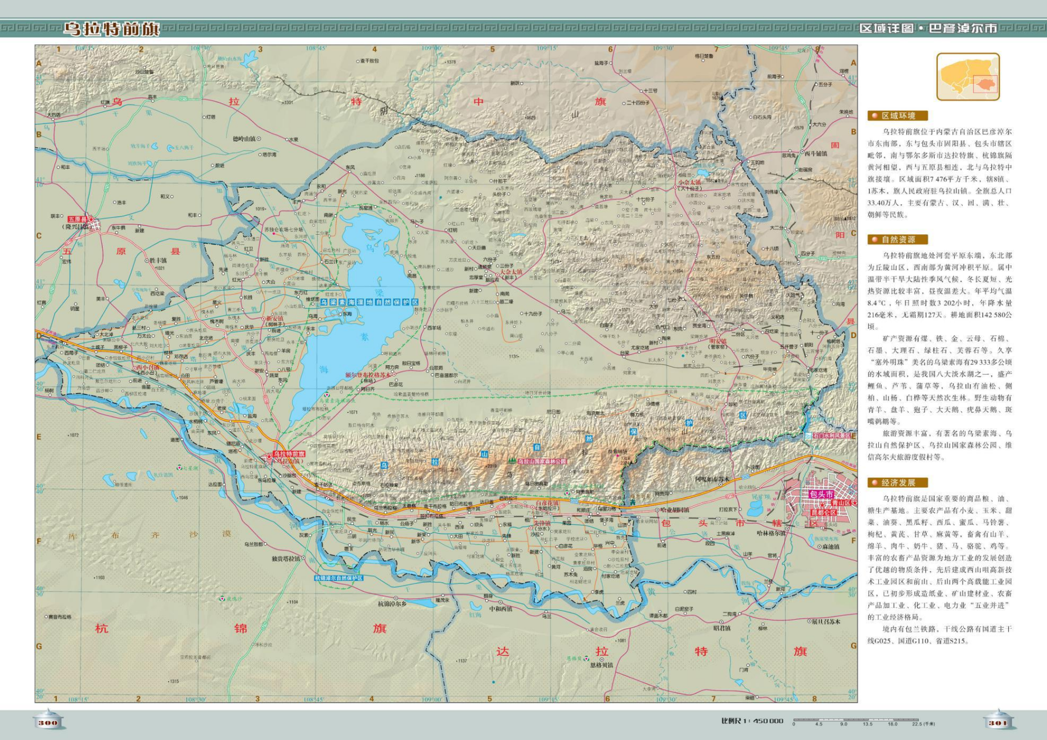
本项目位置

附图1 项目地理位置图

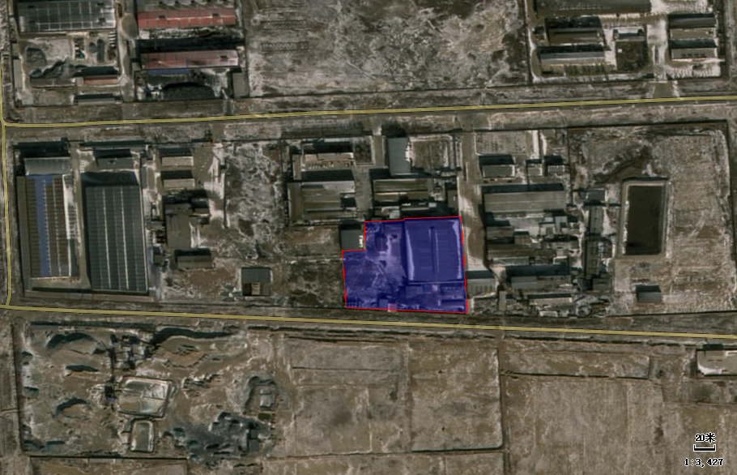
园区道路
本项目厂区
天盛新材料公司
华航科技公司
空地
四通鼓风机厂
附图2 项目周边环境关系图
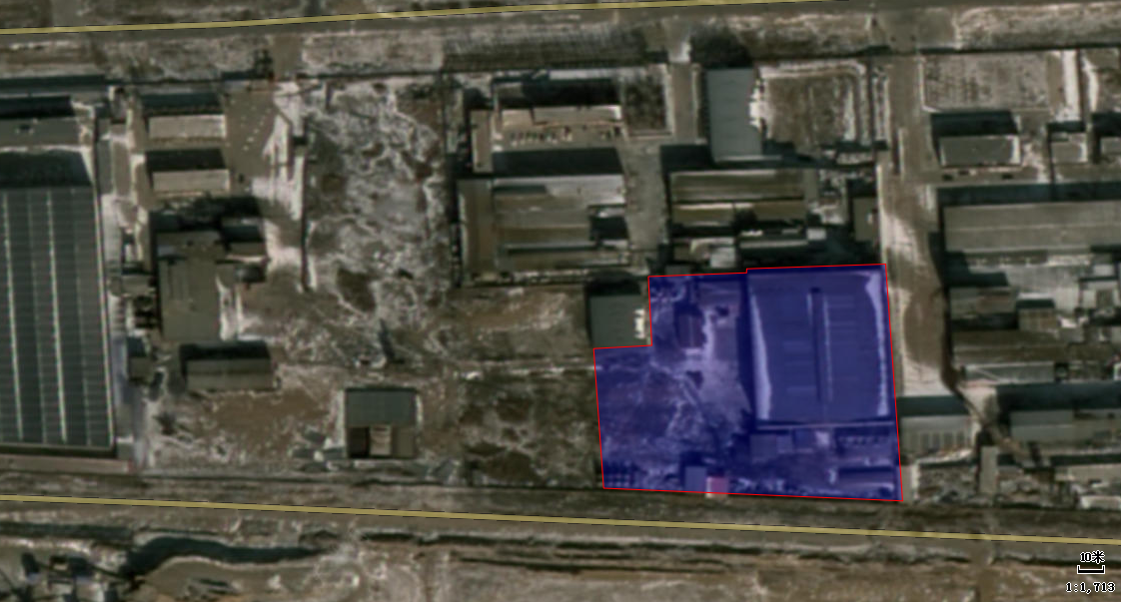
危废暂存间

生产线
产品储存区

原料库

宿舍
办公区

附图3 项目厂区平面布置图

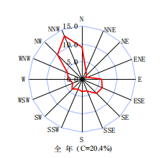
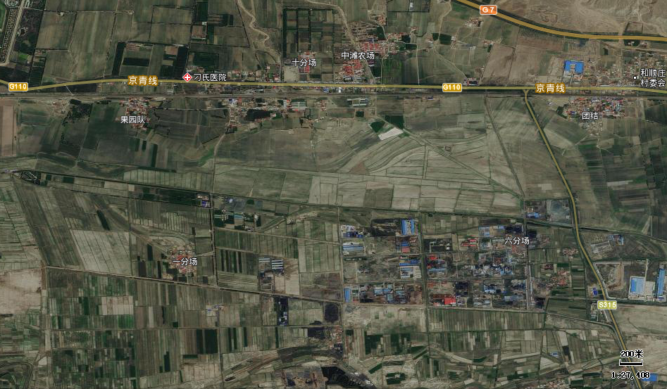
本项目厂区

环境空气现状引用点
附图4 项目环境空气现状引用点位图
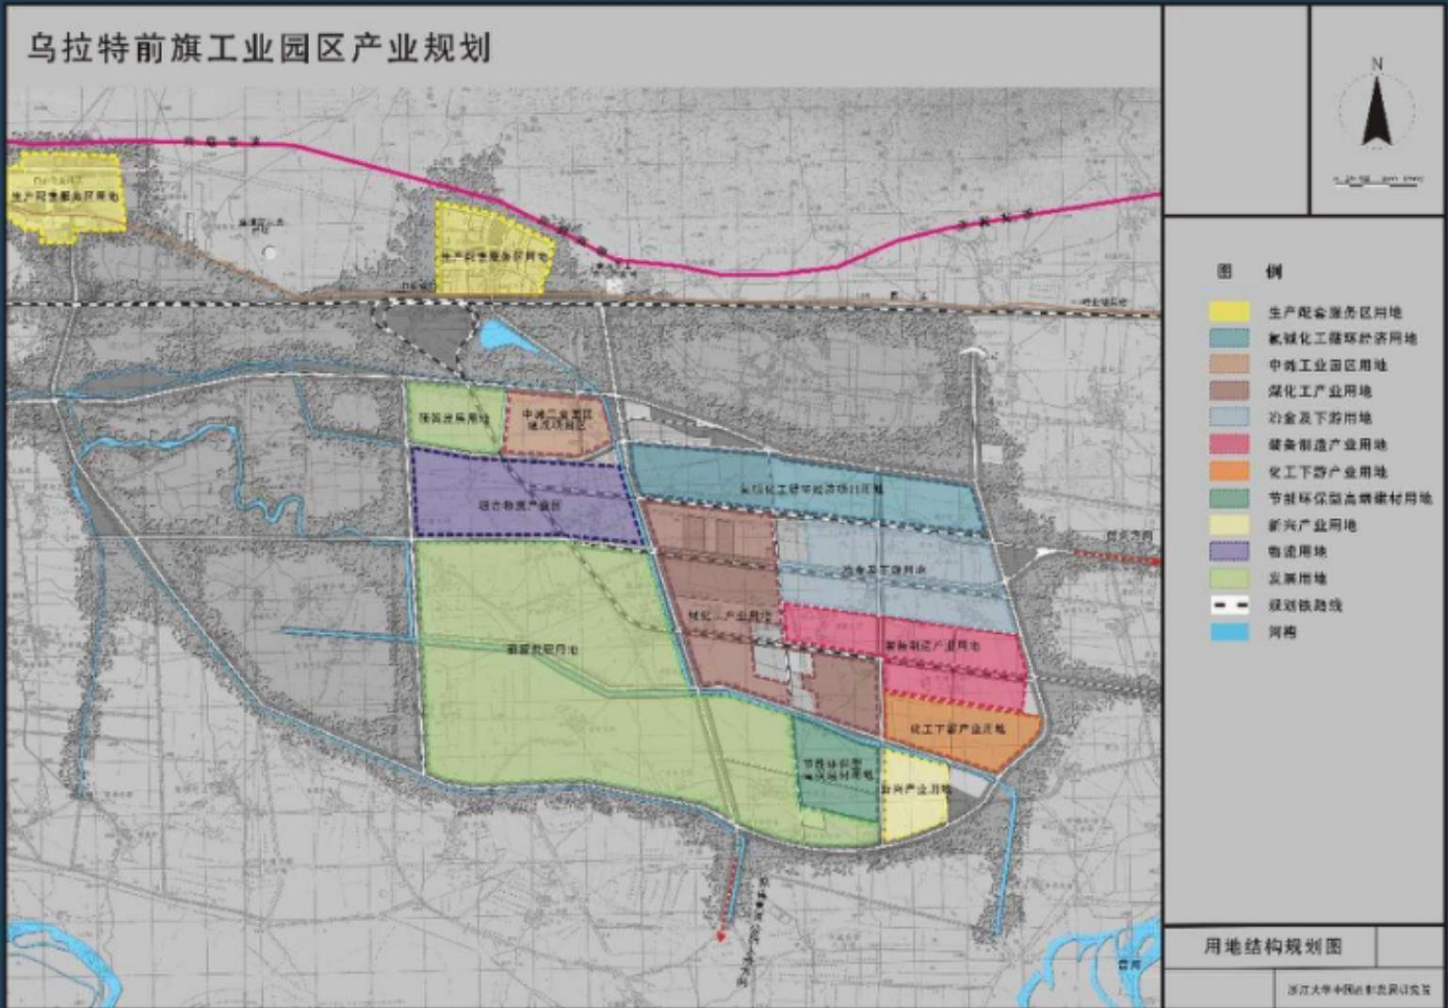
本项目厂区

附图5 本项目位于乌拉特前旗工业园区产业规划图的位置

